ПР №11 «Заповнення страхових документів»
Мета: сформувати знання та вміння заповнювати страхові документи.
Інформація по практичній роботі
Страхування туристів — це система відносин між страховою компанією і туристом по захисту його життя і здоров'я та майнових інтересів при настанні страхових випадків.
Туристична страховка – це, насамперед, реальний захист від незапланованих витрат під час перебування за кордоном. Оформлюючи поліс туристичного страхування, ви забезпечуєте себе необхідною технічною, медичною, юридичною та адміністративно допомогою в будь-якій країні.
Туристична страховка для виїзду за кордон потрібна для:
- Отримання візи. В багато країн (Канада, США, країни Шенгенського союзу) неможливо отримати візу без медичного полісу. Лікування за кордоном коштує занадто дорого, у зв’язку з чим консульства країн хочуть мати гарантії оплати рахунків за врятування туриста. Тому перед оформленням полісу необхідно дізнатись вимоги конкретної країни до страховки (це можна зробити на сайті того чи іншого посольства).
- Оплати лікування. Туристична страховка покриває витрати на ліки та лікування, транспортування в медичний заклад, консультації з лікарем. Крім того, в екстрених випадках страхова компанія може організувати переліт близького родича для догляду за «відпочиваючим», повернути додому дорослого чи дитину з лікарні. Лікування в таких країнах, як США, Канада, Ізраїль чи ЄС обходиться дорого, тому відправлятись у мандрівку без полісу занадто ризиковано в фінансовому плані.

Вартість полісу
Вартість полісу для подорожуючих залежить від наступних факторів:
- Терміну перебування в іншій країні;
- Програми страхування;
- Розміру страхової суми;
- Наявності/відсутності франшизи;
- Країни;
- Мети поїздки (заняття спортом, навчання, робота, відпочинок).
Поліс “Туристичне страхування” включає в себе:
- Страхування медичних витрат на транспортування до лікувального закладу, амбулаторне лікування або госпіталізація ( у т.ч. хірургічне лікування), екстерну стоматологічну допомогу, медичне транспортування додому, телефонні переговори, тощо;
- Страхування від нещасних випадків;
- Підтримка служби EURO – CENTER HOLDING українською, російською, англійською та ін. мовами.

Розмір франшизи
Франшиза - частина збитків, що не відшкодовується страховиком згідно з договором страхування [2, ч.18 ст.9 ].
Якщо майно застраховане у кількох страховиків і загальна страхова сума перевищує дійсну вартість майна, то страхове відшкодування, що виплачується усіма страховиками, не може перевищувати дійсної вартості майна. При цьому кожний страховик здійснює виплату пропорційно розміру страхової суми за укладеним ним договором страхування [ 2, ч.19 ст.9].
Наприклад, у клієнта поліс з франшизою 30 євро, а медичний заклад виставив рахунок за лікування на 50 євро. СК оплатить 50-30=20 євро, решту витрат оплатить сам клієнт.

Страховий поліс для виїзду за кордон
- Дія поліса має поширюватися на весь термін перебування за кордоном
- Точне і правильне внесення всіх особистих даних застрахованої особи (навіть найнезначніша помилка робить поліс недійсним)
- Чітко вказана зона покриття страховки - вся Європа
- Сума покриття страховки для Польщі та інших країн ЄС становить 30 000 €, а для Чехії - 60 000 €. Франшиза - до 50 € для Польщі та інших країн ЄС, а для Чехії - 0 €
- Страховий поліс оформлюється виключно на особу, яка досягла повноліття. Якщо заявник молодший 18 років, страхувальником стають батьки / опікуни дитини
Приклад медичного поліса для виїзду за кордон 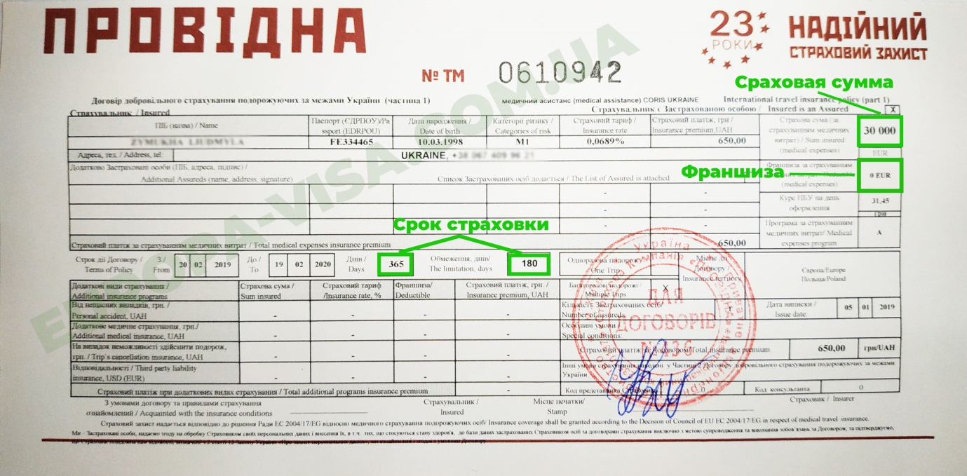

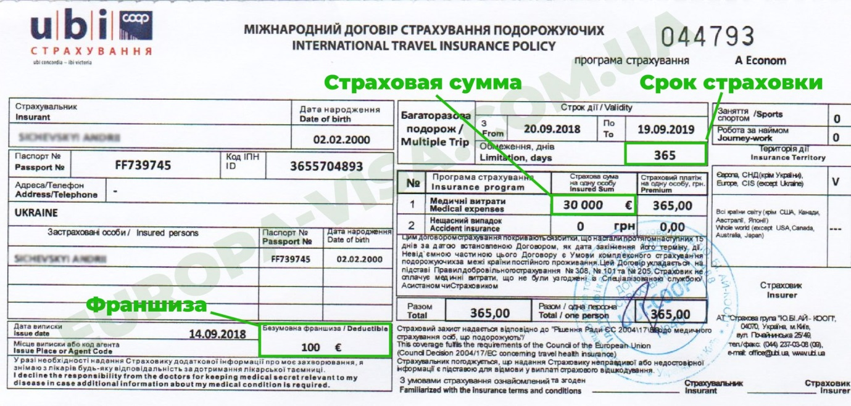

Поліс для виїзду за кордон по біометричному паспорту з туристичною метою зі страховим захистом 30000 €: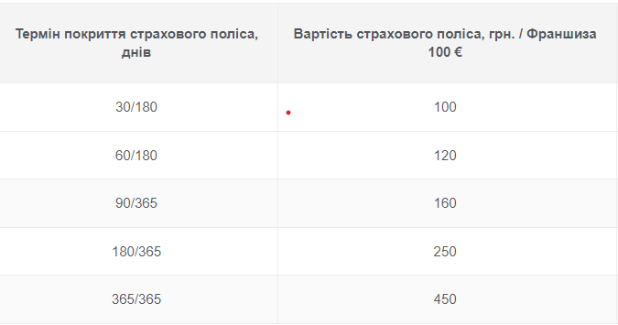
Оформлення туристичної страховки для відвідування будь-якої країни світу рекомендуємо замовляти терміном на 90 календарних днів з коридором 365 днів, страховим захистом в 50 000 $ та франшизою 100 $.
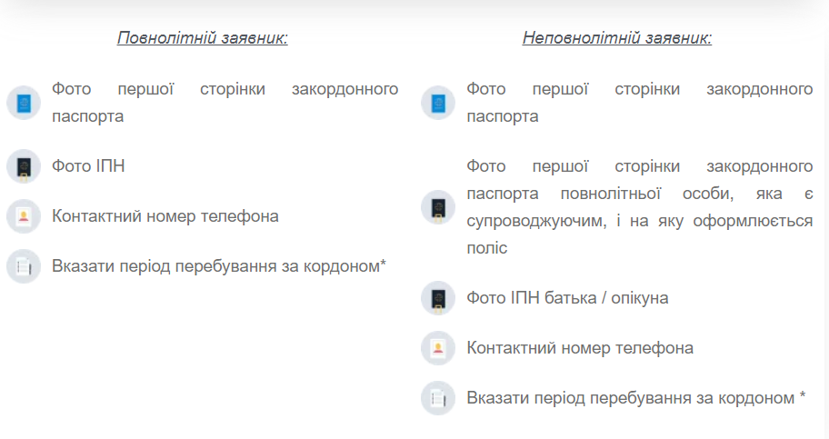
- Дата початку дії поліса і дата початку дії візи або виїзду за кордон повинні збігатися.
- Страхувальником може бути лише повнолітня особа, тому, якщо вам ще немає 18 років, страхувальником повинен бути, наприклад, батько, мати або опікун, але сам поліс оформлюється на вас.

Хід роботи
- Ознайомитись з правилами та особливостями заповнення зеленої карти та медичного страхування
- Оформити таблицю в зошиті згідно варіанту (перша буква прізвища додаток1)
- Заповнити бланк згідно варіанту ( перейти на сайт https://ukrfinservice.com.ua/ua/products/abroad )
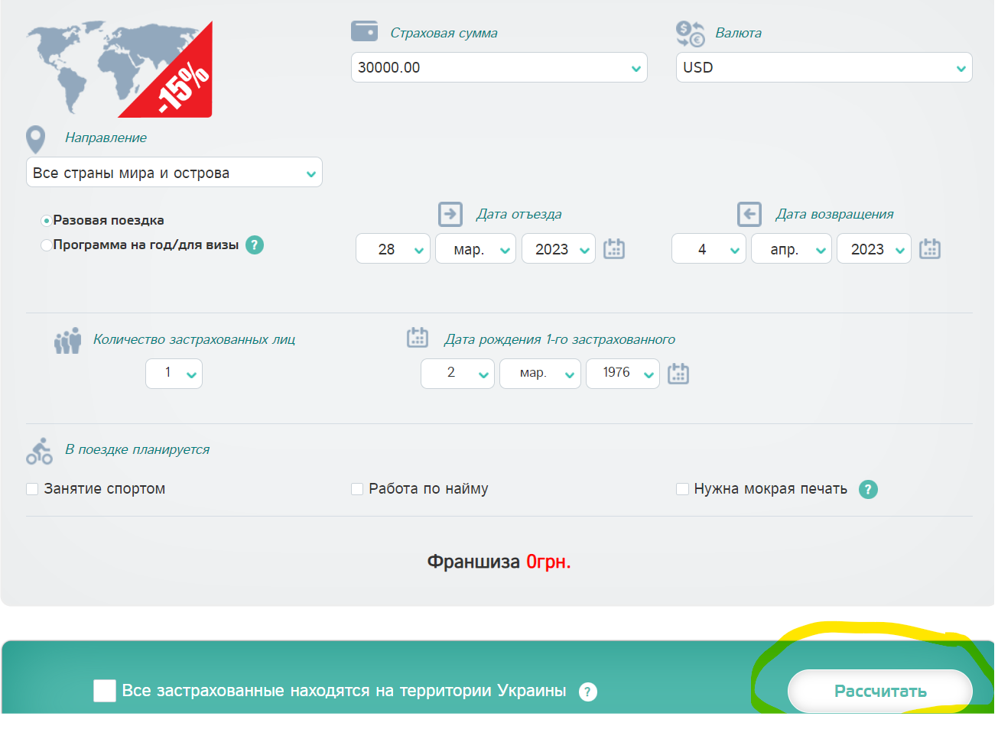
- Нажати кнопку розрахувати
- Обрати страховку trevel або найдешевшу.
- Зробити скрін страховок які запропонували.
- Написати висновок!
- Скріни практичної закріпити в контрольній на всеосвіті!

Додаток 1
№  варіанту | Напрямок | Терміни страховки | Дні перебування закордоном | Страхова сума | Валюта | Дата відїзду | Дата повернення | К-сть осіб | Дата народження | Заняття спортом
1а | Європа | Разова поїздка | - | 30000 | EUR | 25.05 | 5,06 | 1 | 24.06.1995 | -
2б | Шенген | програма на рік | 15 | 50000 | EUR | 4,06,2023 | - | 1 | 31.01. 2001 | Клас А
3в | Всі країни світу | Разова поїздка | - | 30000 | USD | 10.07 | 24.07 | 2 | 24.06.1995  5,06.1998 | Клас В
4г | Країни СНД | Разова поїздка | - | 50000 | USD | 3,06 | 15,06 | 1 | 5,10,2005 | Клас А
5д | Європа | програма на рік | 90 | 30000 | EUR | 3,06,2023 | - | 2 | 24.06.1995  5,06.1998 | Клас В
6є | Всі країни світу | програма на рік | 30 | 50000 | USD | 10.07 | - | 1 | 5,06.1998 | Клас В
7ж | Для громадян України | Разова поїздка | - | 20000 | UAH | 24.05 | 2,06 | 1 | 5,06.1998 | Клас В
8з | Україна для нерезидентів | Разова поїздка | - | 30000 | EUR | 8,05 | 20,05 | 2 | 31.01. 2001  24.06.1995 | -
9і | Шенген | Разова поїздка | - | 30000 | EUR | 25.05 | 5,06 | 2 | 31.01. 2001  24.06.1995 | -
10к | Країни СНД | програма на рік | 365 | 50000 | USD | 4,06 | - | 1 | 6,12,2005 | Клас А
11л | Всі країни світу | Разова поїздка | - | 50000 | USD | 25.05 | 5,06 | 1 | 31.01. 2001 | -
12м | Європа | Разова поїздка |  | 50000 | EUR | 25.05 | 5,06 | 2 | 24.06.1995  5,06.1998 | Клас А
13н | Для громадян України | програма на рік | 15 | 10000 | UAH | 18, 06 | - | 1 | 24.06.1995 | -
14о | Україна для нерезидентів | програма на рік | 120 | 30000 | EUR | 12,05 | - | 1 | 31.01. 2001 | Клас В
15п | Європа | Разова поїздка | - | 30000 | EUR | 25.05 | 5,06 | 1 | 24.06.1995 | -
16р | Шенген | програма на рік | 15 | 50000 | EUR | 4,06,2023 | - | 1 | 31.01. 2001 | Клас А
17с | Всі країни світу | Разова поїздка | - | 30000 | USD | 10.07 | 24.07 | 2 | 24.06.1995  5,06.1998 | Клас В
18т | Країни СНД | Разова поїздка | - | 50000 | USD | 3,06 | 15,06 | 1 | 5,10,2005 | Клас А
19у | Європа | програма на рік | 90 | 30000 | EUR | 3,06,2023 | - | 2 | 24.06.1995  5,06.1998 | Клас В
20ф | Всі країни світу | програма на рік | 30 | 50000 | USD | 10.07 | - | 1 | 5,06.1998 | Клас В
21х | Для громадян України | Разова поїздка | - | 20000 | UAH | 24.05 | 2,06 | 1 | 5,06.1998 | Клас В
22ц | Україна для нерезидентів | Разова поїздка | - | 30000 | EUR | 8,05 | 20,05 | 2 | 31.01. 2001  24.06.1995 | -
23ч | Шенген | Разова поїздка | - | 30000 | EUR | 25.05 | 5,06 | 2 | 31.01. 2001  24.06.1995 | -
24ш | Країни СНД | програма на рік | 365 | 50000 | USD | 4,06 | - | 1 | 6,12,2005 | Клас А
25щ | Всі країни світу | Разова поїздка | - | 50000 | USD | 25.05 | 5,06 | 1 | 31.01. 2001 | -
26ю | Європа | Разова поїздка |  | 50000 | EUR | 25.05 | 5,06 | 2 | 24.06.1995  5,06.1998 | Клас А
27я | Для громадян України | програма на рік | 15 | 10000 | UAH | 18, 06 | - | 1 | 24.06.1995 | -
28 | Україна для нерезидентів | програма на рік | 120 | 30000 | EUR | 12,05 | - | 1 | 31.01. 2001 | Клас В
29 | Європа | Разова поїздка | - | 30000 | EUR | 25.05 | 5,06 | 1 | 24.06.1995 | -
30 | Шенген | програма на рік | 15 | 50000 | EUR | 4,06,2023 | - | 1 | 31.01. 2001 | Клас А

